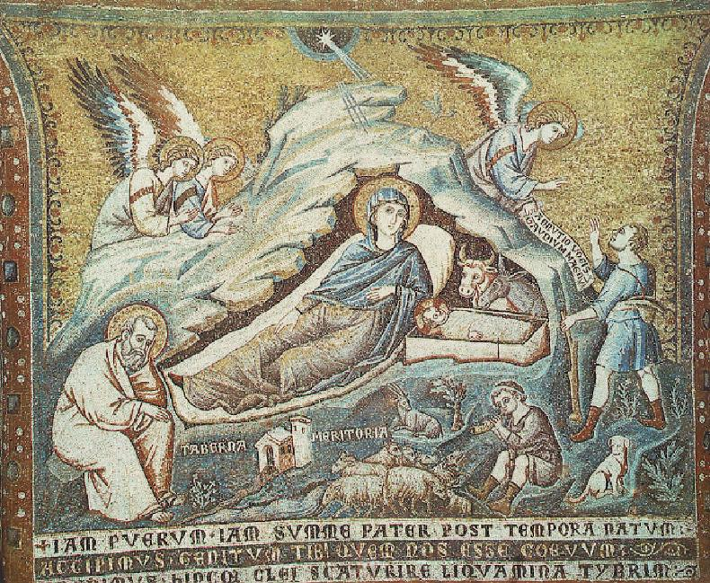Pietro Cavallini
(1250 - 1344)
(mosaïque)
Santa Maria, Trastevere
Rome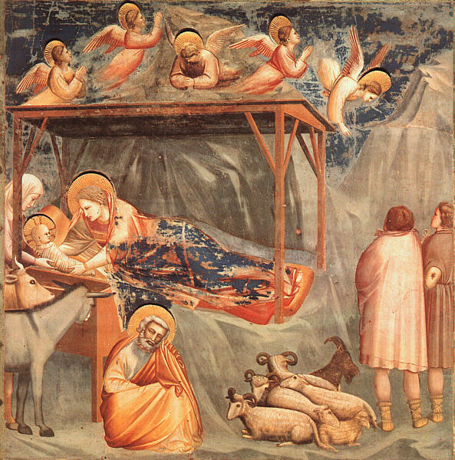
Giotto di Bondone
(1266 - 1337)
(fresque)
Chapelle d'Arena
Padoue

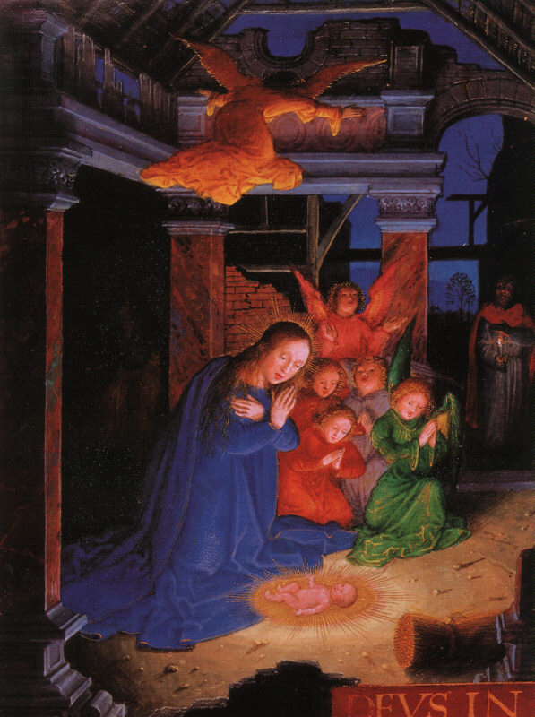
Gérard Hornebout
(XV° siècle)
British Library
Londres

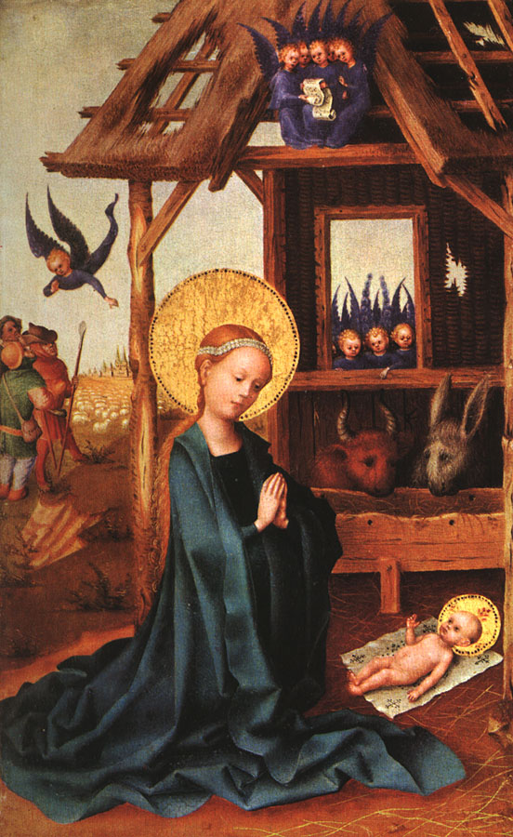Stephan Lochner(1405 - 1451) Pinakothek Munich

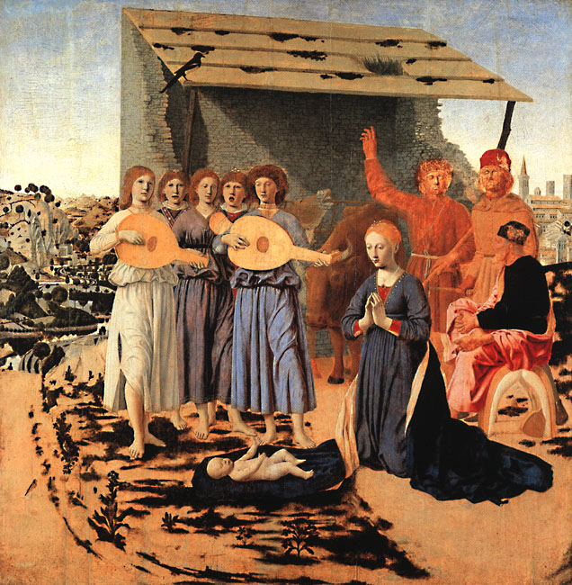

Piero della Francesca
(1416 - 1492)
National Gallery
Londres

